（SA3X S329 S564 SAAU）顾客特殊要求
更新项目序号 | 更新项目名称 | 更新时间 | 客户协议编号
共用部分1 | 标记 | 20200403 | /
CAM1 2(1/2) | 整合SA3X S329 S564 SAAU | 20191230 | SA3X S329 S564 SAAUSA3X S329 S564 SAAU客户补充要求马明2019-12-21顾客质量要求评审表
预审1、2 | 修改共用1标记 | 20191230
CAM1 2 、3 |  | 20191230
公共部分3 | 出货要求：阻抗测试报告 | 20210522 | 张莉2021-05-18SA3X S329军品顾客质量要求评审表
公共部分3①② | 出货要求 | 20220528 | 陆维克2022-05-17370004
公共部分3② | 附着力报告分为阻焊、镀层 | 20220605 | 陆维克2022-05-17370004
预审部分3 | 外形及拼板要求 | 20230313  崔爱华 | 外形拼板要求陆维克-JP2023-02-13370180军品顾客质量要求评审表
MI部分1 | 外观检验要求 | 20230703 | S564要求陆维克-JP2023-06-17370004军品顾客质量要求评审表
公共部分3.4） | 出货报告 | 20230714 | 新增报告陆维克-JP2023-07-11370004/340173军品顾客质量要求评审表
公共部分第4~6点 | 孔径公差、翘曲度、外层环宽 | 20230925 | 供货质量保证协议印制板和印制版装配，宋志明发(1)陆维克-JP2023-09-12370180军品顾客质量要求评审表
公共部分第1点;增加第7、8点 | 不允许加FP全套标记；印制板图号取消AV、YQ字符;增加序列号要求 | 20231121 | 印制板标识要求陆维克-JP2023-11-17370180军品顾客质量要求评审表
公共部分第1点 | 删除不加周期标记 | 20240103 | 崔爱华
预审部分4 | 阻焊采用丝网印刷 | 20240321 | 谢寻

公共部分：
1.标记：制板说明中无要求时，不加周期标记，不加FP全套标记。
2.阻焊:
1)如果间距足够，阻焊开窗需按照规范常规能力设计。
2)阻焊超出焊盘最大高度35μm。

3.出货要求：提供以下报告；
1）可焊性测试报告；
2）附着力测试报告；(由MI备注在包含阻焊附着力测试、镀层附着力测试）
3）阻抗测试报告。（有阻抗设计的板)
4）镀层厚度测试报告
4.孔径公差
4.1）PTH孔径公差
表1：孔径尺寸及其误差
直径 | 1.0mm | 1.2mm | 1.6mm | 2.0mm | 2.2mm | 2.5mm | 3.0mm | 3.5mm
极限偏差 | ±0.1mm |  |  |  | ±0.15mm
4.2）NPTH孔径公差
表2：机械安装孔孔径尺寸及其误差
直径 | 2.4mm | 2.9mm | 3.4mm | 4.5mm | 5.5mm | 6.6mm
极限偏差 | +0.25/0mm |  | +0.50/0mm
表3： 矩形孔尺寸及其误差
标准尺寸（a×b） | 4×4mm | 2×20mm | 6×60mm | 10×120mm | 1×n mm | 2×n mm
允许误差 | +0.03/0mm | +0.15/0mm | +0.5/0mm | +1/0mm | +0.1/0mm
备注：
- n为小于或等于10的整数；
- 超出厂内能力与EQ与客户沟通放宽能力
5.翘曲度
有SMT的板翘曲度≤0.5%；无SMT板翘曲度≤1.5%
6.外层环宽
外层环宽不得低于3mil+补偿值/2，低于时需与客户确认：忽略协议中破环不大于1/4圆弧为可接受，超出1/4圆弧为不合格的要求。
- 客户图号
印制板图号删除AV、YQ字样（注意检查正反面是否都存在图号），如下图所示
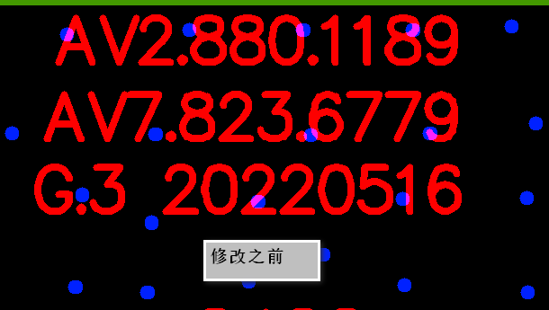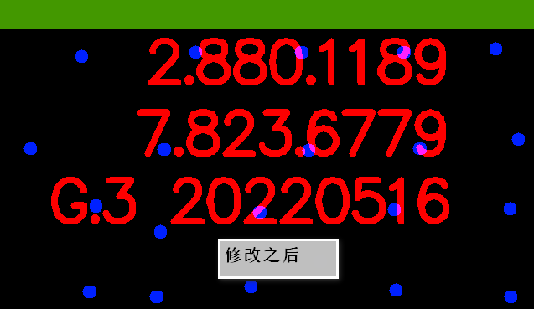
8.产品序列号
1）CAM添加在位置号层；
2）CAM给生产提供图纸，图纸名为：生产型号.产品序列号图纸；
3）位置及序列号格式：添加印制板图号的下方，即下图“年周批次号 B”的位置，序列号格式为：年周批次号-PNL号-位置号 B（位置号与B之间有一空格）
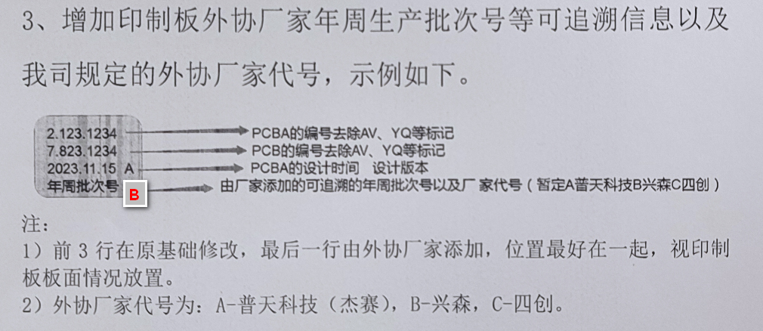

预审部分：
1、（客诉问题点）此代码的订单经常设计高频板材和常规板材的混压，预审时特别注意识别说明信息。
2、由于对方无法及时接收邮件，工程问题确认附件整理完后，先电话与顾客沟通我们的建议选项，预审人员根据电话沟通的结果帮顾客把建议项选上，再发邮件给顾客和客服中心，该单等顾客（或客服中心）回复邮件确认后，再转给下一个环节。

3、外形及拼板要求
1）对于新单，工艺边（辅助板）与有效板、有效板与有效板之间不得使用V-CUT，如采用V-CUT，EQ确认是否改为邮票孔；
2）对于新单，有效板及辅助板（工艺边）间的连接，采用单排邮票孔；当拼版为有效板和有效板的连接时，采用双排邮票孔设计。（并附图）；
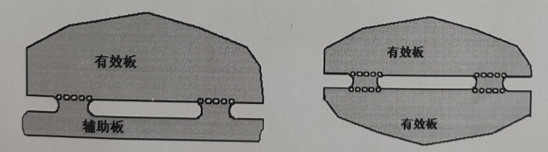
4、阻焊方式：阻焊采用丝网印刷。

CAM部分：
1.在ERP阻焊工序备注：成品阻焊厚度按照40um+/-25控制，不允许假性露铜，阻焊采用丝网印刷。
2.下图中这种连孔不能删除制作，这种孔也是插件孔，需正常补偿。
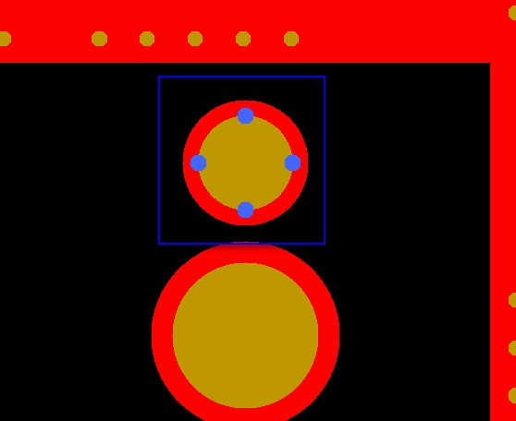
3、线路:图1 中包边凹槽设计区域,对应黄色框框微带线面极限削铜,对应绿色框框区域铜皮面需要允许露铜,不允许削(客诉问题)
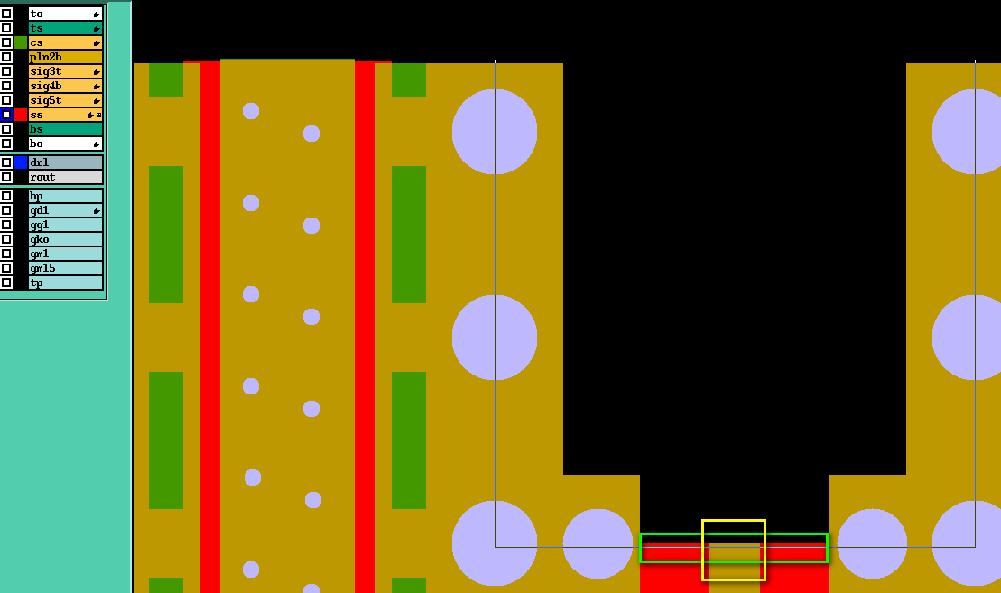
图1
MI部分
- 镀金或沉金表面处理工步、外观检查备注：大金面不接受䃼金修理和镍层水印现象；
- 金手指倒角角度公差为±5°；

